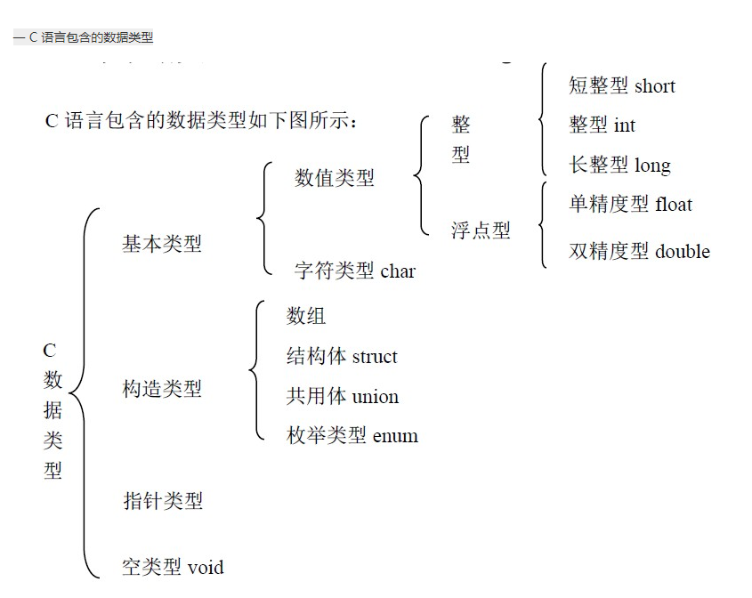

**short、int、long、char、float、double 这六个关键字代表C 语言里的六种基本数据类型。**

在不同的系统上，这些类型占据的字节长度是不同的：

在32 位的系统上

short 占据的内存大小是2 个byte；  
int占据的内存大小是4 个byte； //与C51的int类型有差别，C51的int是2个byte

long占据的内存大小是4 个byte；  
float占据的内存大小是4 个byte；  
double占据的内存大小是8 个byte；  
char占据的内存大小是1 个byte。

具体可以用sizeof测试一下即可。